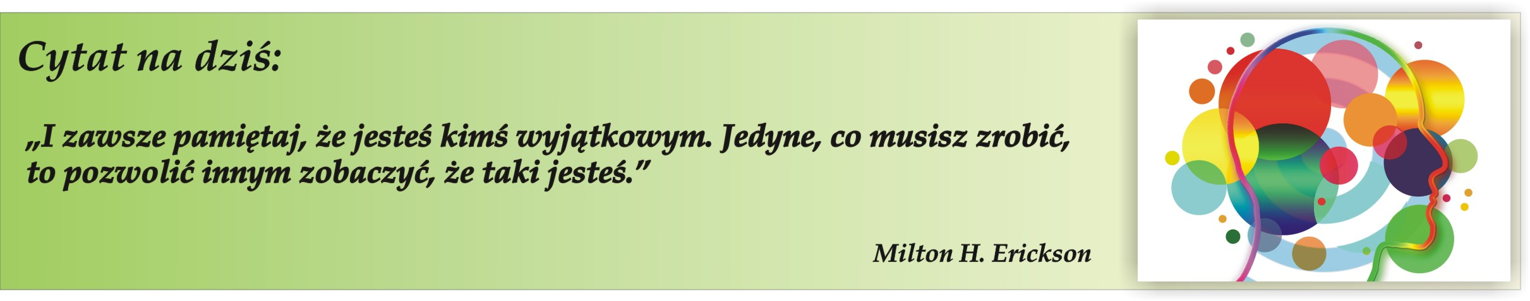
Moje zasoby-moje mocne strony
Zasoby osobiste – nasze prywatne możliwości gromadzone w różnych sferach życia, których wartość ujawnia się w starciu z codziennymi i niecodziennymi wyzwaniami. Zasoby są skuteczną poduszką bezpieczeństwa chroniącą nas przy zderzaniu się z sytuacjami trudnymi i wymagającymi.
Tworzą samonapędzający się system, pracujący na nasz nieustanny rozwój. Ich ilość jest praktycznie nieograniczona, mogą to być np. pozytywne cechy osobowości, zdrowie, wiara, wsparcie rodziny
i przyjaciół, zdolności i umiejętności, dobra materialne i duchowe, wartości, wiedza, dostęp do informacji itd. Ważnym zasobem jest również sama świadomość posiadania określonych zasobów oraz umiejętność ich wykorzystywania i pomnażania.
Są to pewnego rodzaju "cegiełki", dzięki którym możemy zbudować silnego, stabilnego, mocnego siebie. Czasami nie do końca zdajemy sobie sprawę z możliwości jakie mamy, ponieważ zasoby są ukryte pod złymi doświadczeniami, poczuciem bezradności, ograniczającymi przekonaniami czy stereotypowym myśleniem. To, co warto zrobić, to ponownie je wydobyć i nauczyć się je właściwie wykorzystywać.
Inne przykłady naszych zasobów:
- inteligencja i/lub wykształcenie;
- bliskie otoczenie: rodzina lub przyjaciele;
- dalsze otoczenie: znajomi, koledzy, grupy wsparcia;
- zainteresowania i pasje, talenty;
- umiejętności;
- cechy charakteru: pozytywne np. cierpliwość, pracowitość, energia, motywacja, pomysłowość, kreatywność;
- cechy charakteru „tzw. negatywne” np. upór (świadomość na czym ci zależy), nieśmiałość (wrażliwość), lenistwo (umiejętność odpoczynku);
- wyznawany system wartości;
- społecznie akceptowane poznane dotychczas sposoby radzenia sobie z trudnościami;
- negatywne, przeszłe doświadczenia, które były okazją do nauki;
- porażki i sukcesy życiowe;
- plany na przyszłość i marzenia.
Wiedza
Jest jednym z najcenniejszych zasobów, jakie można posiadać. Pojęcie to należy rozumieć w bardzo szerokim zakresie: wiedzy życiowej, wiedzy książkowej, wiedzy o sobie samym, o miejscach, w których można uzyskać pomoc, procedurach prawnych itp.
Wiedza o nas samych jest również ważnym zasobem, który można wykorzystywać nie tylko do radzenia sobie w trudnych sytuacjach, ale również do dalszego rozwoju. Ta wiedza obejmuje takie obszary, jak świadomość własnych potrzeb, przeżywanych emocji, praw osobistych, różnych ograniczeń, zdolności, wartości czy umiejętności.
Bliscy
Rodzina, znajomi, przyjaciele mogą być potężnym źródłem zasobów. Ich różnorakie wsparcie, które można otrzymać w trudnych sytuacjach, może zwiększać poczucie bezpieczeństwa oraz tego, że nie jest się samemu w danej sytuacji. Często jest tak, że to, co bardzo pomaga w trudnych momentach życia, to właśnie wsparcie innych osób: rozmowa, spotkania towarzyskie, świadomość, że są osoby, które mogą nam pomóc w trudnych chwilach.
Zdarza się tak, że nie zawsze członkowie najbliższej rodziny są takim wsparciem. Wówczas warto zastanowić się, kto z otoczenia jest bądź może być dla nas osobą, do której możemy zwrócić się z prośbą o pomoc? Może będzie to pedagog szkolny, psycholog, a może ulubiony nauczyciel lub ciocia?

Właściwości osobiste
Odnoszą się do naszych cech i umiejętności. Można ich poszukać w wielu obszarach życia, takich jak: umiejętność radzenia sobie ze stresem, poczucie własnej wartości, umiejętności potrzebne do wykonywania określonych zadań, odpowiedzialność, cierpliwość, kreatywność, umiejętność gotowania, śpiewania itp. Są to osobiste cechy, które powodują, że jesteśmy niepowtarzalnymi jednostkami.
Nasze działania
Mając „naście” lat macie za sobą wiele różnorakich doświadczeń życiowych. Dlatego warto sobie przypomnieć, co takiego robiliśmy wcześniej, co przyniosło Wam pożądaną zmianę lub poprawiło sytuację. Następnie warto spróbować przenieść te, poniekąd już wypróbowane sposoby, do obecnego życia. Skupianie się na tym, co przynosi pożądane korzyści, pozwoli szybciej planować kolejne kroki do zmiany swojej sytuacji, stworzy mocne zaplecze różnych sprawdzonych sposobów działania oraz podsunie gotowe wzorce dalszego postępowania.
Skoncentrowanie się na tym, co jest możliwe, a nie na tym co jest niemożliwe
W każdym z nas istnieje naturalne dążenie do rozwoju i do dobrostanu, czyli do tego, żeby było lepiej, a nie gorzej. Każdego z nas spotykają trudne sytuacje, które nierzadko odbierają energię, wywołują smutek, lęk, powodują, że zaczynamy wszystko widzieć w czarnych barwach, pesymistycznie.
Ważne jest, żeby jeszcze raz na chłodno przeanalizować sytuacje, skonsultować możliwości z osobą która nie jest bezpośrednio zaangażowana w nasz problem, tylko potrafi krytycznie odnieść się do zdarzeń i być może, przedstawić naszą sytuację w innym świetle. Warto się zastanowić nad tym co można zrobić, co jest realne. W momencie, kiedy skupimy się na tym, co jest możliwe do zrobienia, kiedy wiemy jaki cel chcemy osiągnąć, łatwiej można zaplanować konkretne działania .Tym samym przekierowanie uwagi na drugą stronę medalu, mianowicie na stronę "możliwości" może zachęcić do planowania i podejmowania konkretnych kroków, nawet niewielkich, w kierunku korzystnych dla siebie zmian.
Magdalena Gajerska-Kozak

